# Теоретическая часть

* Декоратор @ViewChildren – доступ к нескольким компонентам в разметке
* Декоратор @ContentCild – доступ к одному элементу при помощи контейнера ng-context
* Декоратор @ContentChildren – доступ к нескольким компонентам при помощи контейнера ng-context
* Жизненный цикл компонента – основные события

# Практическая часть

Разработайте приложение **Angular** с компонентами, маршрутизацией по этим компонентам, с использованием изученных тем по Angular. Используйте модели, вспомогательные модули для хранения данных и реализации обработок. Не надо применять сервисы для источников данных, формы.

Разбивка на компоненты и организация их взаимодействия – на Ваше усмотрение. В один из компонентов выводите текст этого задания.

**Задача 1.** Компонент C1 по клику на кнопку выдает два случайных числа (вещественных). Компонент C2 принимает эти числа, вычисляет по заданию z1, z2

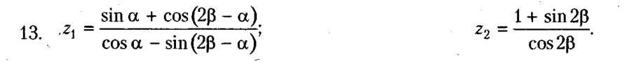

и эмитирует событие ResultReady компонент C3 обрабатывает событие, выводит z1, z2 и если z1 == z2 до 10го знака делает фон зеленым, иначе - красным.

**Задача 2.** Требуется хранить в локальном хранилище коллекцию сведений о кораблях: тип, название, длина, ширина, водоизмещение, год постройки, фото корабля. Инициализация коллекции сведений о кораблях должна проводиться при отсутствии файла (формируйте не менее 10 записей, фото – из заранее заготовленных).

Функционал для разработки:

* вывод всей коллекции в исходном порядке
* вывод коллекции, упорядоченной по возрастанию года изготовления
* вывод коллекции, упорядоченной по убыванию водоизмещения
* вывод коллекции, упорядоченной по названиям кораблей
* добавление корабля в коллекцию (генерация данных, не требуется использовать форму)
* удаление корабля из коллекции

**Задача 3**. Реализуйте карусель для вывода всех фотографий кораблей, хранящихся в Вашем приложении

# Дополнительно

Запись занятия можно скачать [**по этой ссылке**](https://cloud.mail.ru/public/Vx9C/tmydgT3jV), материалы занятия в прикрепленном архиве.